提质增效，强基固本

苏州信托召开2024年度工作会议

1月19日，公司在22楼报告厅举行了2024年度工作会议，回溯总结2024年的奋斗历程，表彰先进典范，精心谋划 2025年奋进蓝图，凝聚共识、汇聚力量，推动公司在稳健发展之途破浪前行。

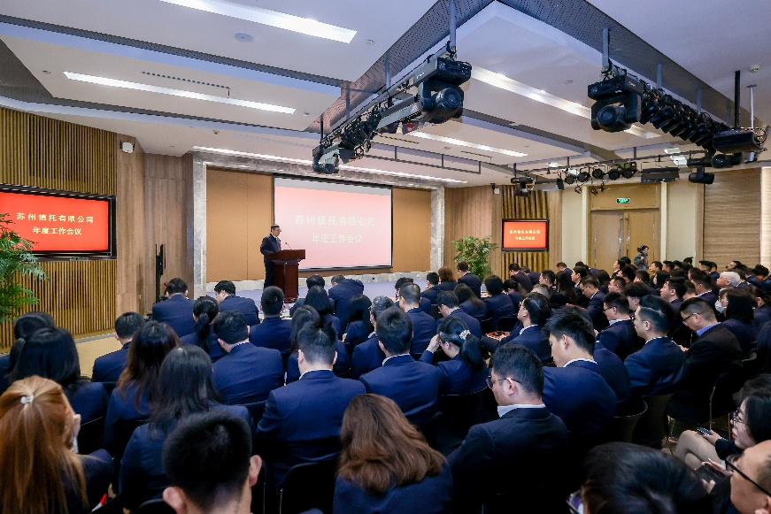

会议由公司副董事长金伟华主持，首先对2024年度先进集体、先进团队、先进工作者和先进党工团工作者等进行了表彰，公司总裁张清对2024年整体经营情况作总结并就2025年工作做部署安排。

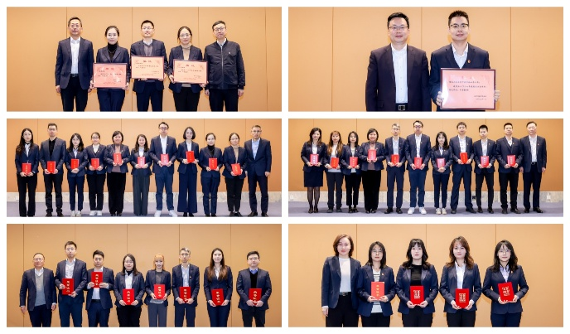

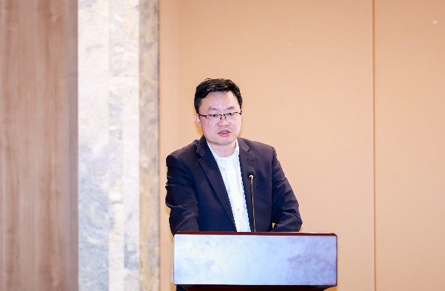

会上，董事长沈光俊总结了2024年公司发生的深刻变化，展望2025年，苏州信托**一要抓住党组织升格的契机，全面加强党的建设工作，提升党组织的战斗力**。强化纪律监督机制，严守风险、纪律底线，深化作风建设，强化全公司执行力。**二要顺应行业变革，明确功能定位，体现国企担当。**全面践行金融工作的政治性、人民性，回归信托本源，着力解决人民群众投资理财需求，解决人民群众财产安全和传承需求，解决企业投融资需求，解决社会治理需求，以更高的政治站位促进公司转型业务发展，提升苏州信托的品牌美誉度。**三要强化工作韧性，凝心聚力，打赢转型发展攻坚战。**深刻认识转型发展的紧迫性，对既定业务方向和产品体系，在规模、收益及影响力上实现质效提升，打造苏信核心竞争力。**四是要优化考核与约束机制，调动全员工作积极性，全面提升运营质量。**干部率先垂范，深入一线排忧解难，进一步强化考核机制，梳理优化公司流程，强化内部协同，形成共识，努力将苏信打造成为在行业和市场中受人尊重的公司。

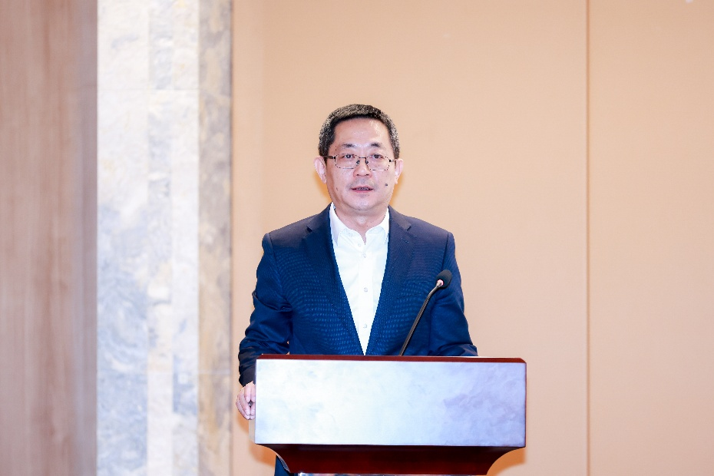

最后，国发集团党委委员、副总经理何中民对苏州信托2024年工作表示充分肯定，新的一年，提出五点要求：**一是强化党建引领，筑牢发展根基。**持续深入学习习近平新时代中国特色社会主义思想，加强党建在营造信托文化上的宣传引导作用，让党建成为增强公司核心竞争力和核心能力的关键力量。**二是聚焦科技服务，严守风险防线。**视监管为发展的护航舰，全力升级内部风险防控体系，构建智能风险预警模型，实现风险的实时监测与精准防控，确保公司治理的每一个环节合法合规、科学高效。**三是勇于争先进位，继续走在前列。**以行业优秀企业为标杆，积极开拓新领域新赛道，秉承时时放心不下的责任感，精心经营，确保公司在行业中稳步前行，为集团发展做出更多贡献。**四是深化协同合作，实现互利共赢。**加强与集团内部企业的协同联动，积极参与金融生态建设，与政府部门、行业协会加强合作，推动金融政策落地与行业标准制定，提升公司在金融生态中的影响力与贡献度。**五是加速人才培养，积蓄发展后劲。**将人才建设置于公司战略的核心高度，建立一套科学严谨、公平公正、动态灵活的评估体系，让优秀的人才能够在最短的时间内脱颖而出，担当更重要的职责，实现个人价值与公司发展的高度契合。

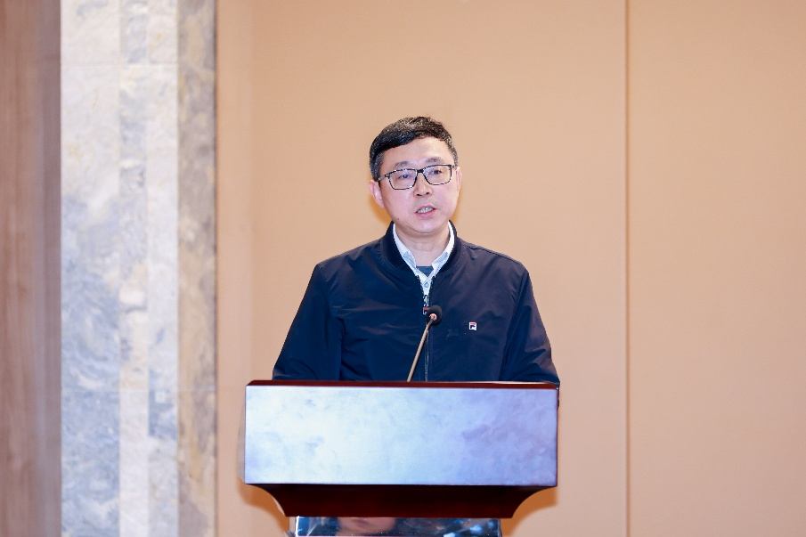

“路虽远，行则将至；事虽难，做则必成。”2025年苏州信托将以更加坚定的步伐迈向新的目标，不忘初心，牢记使命，为苏州高质量发展贡献更多智慧与力量！